如何对销售人员的售后进行统计分析？

第一步：打开“首页”中的“销售管理”。
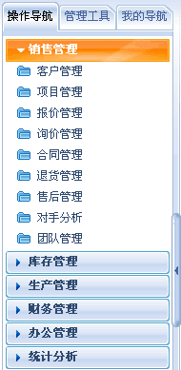
第二步：在“销售管理”中，打开“团队管理”，选择“绩效管理”。
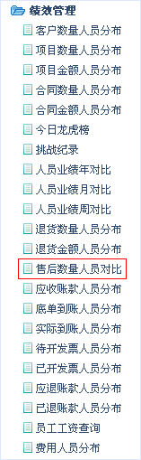
第三步：对销售人员的售后进行统计分析。
- 在统计中可以利用处理结果、售后分类、时间段等检索进行多维复合统计。

对销售人员的售后数量进行统计分析
点击“王芳”或对应的统计图
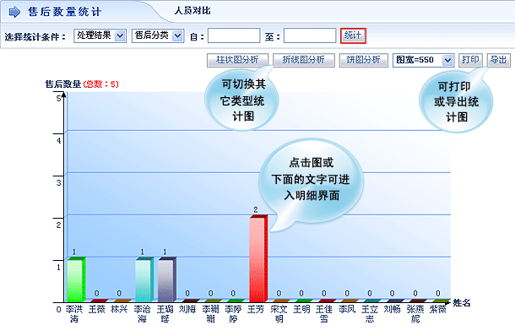
出现如下的详细界面
